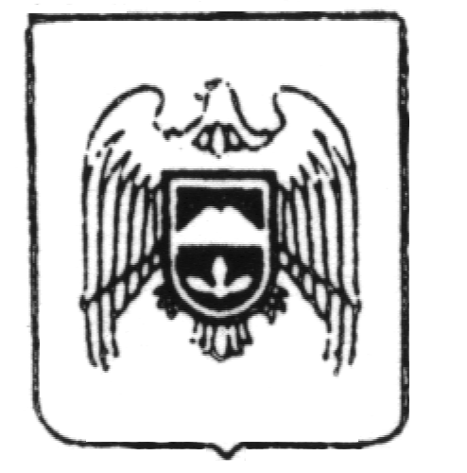
КЪЭБЭРДЕЙ-БАЛЪКЪЭР РЕСПУБЛИКЭМ ТЭРЧ РАЙОНЫМ И ЩIЫПIЭ АДМИНИСТРАЦИЯМ ЩIЭНЫГЪЭ IУЭХУХЭМКIЭ И УПРАВЛЕНЭ
КЪАБАРТЫ-МАЛКЪАР РЕСПУБЛИКАНЫ ТЕРК РАЙОНУНУ ЖЕР-ЖЕРЛИ АДМИНИСТРАЦИЯСЫНЫ
БИЛИМ БЕРГЕН УПРАВЛЕНИЯСЫ

УПРАВЛЕНИЕ ОБРАЗОВАНИЯ МЕСТНОЙ АДМИНИСТРАЦИИ ТЕРСКОГО МУНИЦИПАЛЬНОГО РАЙОНА

КАБАРДИНО-БАЛКАРСКОЙ РЕСПУБЛИКИ

ПРИКАЗ

« 5 »_ ноября _2014 г. № _ 100 _

ГП Терек

О районном этапе Республиканского конкурса
детского рисунка «Коррупция глазами школьников»
В целях воспитания гражданской ответственности, повышения социальной активности учащихся и формирования антикоррупционной культуры, реализации подпрограммы «Профилактика коррупции» государственной программы «Профилактика правонарушений и укрепление общественного порядка и общественной безопасности в Кабардино-Балкарской Республике на 2013-2020 годы»

ПРИКАЗЫВАЮ:

- Организовать и провести районный этап Республиканского конкурса детского рисунка «Коррупция глазами школьников»
(далее – Конкурс) в период с 7 ноября по 27 ноября 2014 года.

- Утвердить положение о районном этапе Республиканского конкурса детского рисунка «Коррупция глазами школьников» (Приложение 1).

- Ответственность за организацию и проведение конкурса возложить на отдел молодежной политики, воспитательной работы и дополнительного образования детей (С.Х. Наков).

- Контроль за исполнением настоящего приказа оставляю за собой.

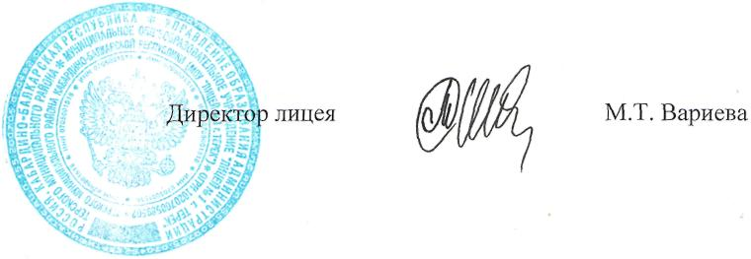

Начальник М.Т. Вариева
Приложение 1
к приказу УО местной администрации
Терского муниципального района
от « 5 »_ноября 2014 г. № _100_

ПОЛОЖЕНИЕ
о районном этапе Республиканского конкурса
детского рисунка «Коррупция глазами школьников»
- Цели и задачи:
- привлечение внимания учащихся к проблеме коррупции в современном обществе;
- повышение социальной активности учащихся и формирование антикоррупционной культуры;
- стимулирование научной, общественной деятельности учащихся, направленной на изучение проблем противодействия коррупции.

2. Участники конкурса
2.1. Участниками конкурса могут быть обучающиеся образовательных учреждений в двух возрастных группах: 1 группа 10-13 лет, 2 группа 14-17 лет.

3. Номинации конкурса:
- «Тематический рисунок»;
- «Плакат со слоганом».

Предлагается примерная тематика рисунков и плакатов:
- «Надо жить честно»;
- «Коррупция глазами детей»;
- «Скажи коррупции – нет»;
- «Мы за чистые руки»;
- «Вместе против коррупции»;
- «Коррупция зло, которое разрушает Государство»;
- «Без коррупции в светлое будущее».

4.Условия проведения конкурса и требования содержания работ
  - Участник может предоставить только одну работу в номинации. Участник конкурса имеет право подать заявку для участия во всех номинациях.
  - Требования к содержанию конкурсных работ:
творческая работа должна иметь прямое отношение к проблеме противодействия коррупции;
при создании творческой работы должны соблюдаться авторские права и отсутствовать элементы плагиата.
  - В рамках номинации «Лучший плакат со слоганом по антикоррупционной тематике» принимаются работы, соответствующие следующим техническим требованиям:
оригинал-макет работы – в формате А2
- техника исполнения рисунков – любая, включая компьютерную графику;
дополнительное предоставление распечатанной работы в формате А4;
- наличие слогана.
Слоган на плакате должен отвечать целям и задачам конкурса, формировать антикоррупционное общественное мнение и нетерпимость к коррупционному поведению.
Слоган должен быть авторским, запоминаемым, эмоциональным, кратким, уникальным, легким, содержать не более 6-10 слов.
На обратной стороне работы указываются фамилия, имя, отчество участника, почтовый адрес, телефон.
  - В рамках номинации «Тематический рисунок» работы должны быть выполнены на бумаге формата не менее А4 (29,7 * 21 см.) и не более А3 (29,7 * 42 см.) в цветном исполнении. Техника исполнения: карандаши, краски, гуашь. Также на отдельном листе необходимо указать тему рисунка, фамилию, имя, год рождения, домашний адрес, телефон автора, а также полное название учебного заведения и фамилию, имя родителя. Не допускаются к участию в конкурсе и не рассматриваются коллективные и анонимные работы (не содержащие информацию об участнике конкурса).

- Критерии оценки:
Темы творческих работ связаны с темой конкурса. При оценке работ учитываются:
- раскрытие темы, соответствие уровня исполнения возрасту участника;
- оригинальность и образность воплощения замысла, новизна идеи;
- удачный выбор художественных средств исполнения работы;
- гражданская позиция автора.
Каждый пункт критериев оценки оценивается по пятибалльной системе. Итоговая сумма определяется суммированием баллов.

6. Сроки проведения конкурса
6.1. Районный этап Республиканского конкурса детского рисунка «Коррупция глазами школьников» проводится с 7 по 27 ноября 2014 года. Для участия в первом (отборочном) этапе Конкурса необходимо представить конкурсные работы в отдел молодежной политики, воспитательной работы и дополнительного образования до 22 ноября 2014 года по адресу: г.п. Терек, ул. Ленина, 8 (здание Многофункционального молодежного центра), тел.: 41-8-05.
6.2. Республиканский этап проводится с 1 по 7 декабря 2014 года.
6.3. Работы победителей муниципального этапа направляются в ГКОУ ДОД «Центр развития творчества детей и юношества» не позднее 29 ноября 2014 года.

7. Подведение итогов конкурса
7.1. Победители и призеры районного этапа Республиканского конкурса детского рисунка «Коррупция глазами школьников» в каждой номинации награждаются дипломом Управления образования местной администрации Терского муниципального района.

